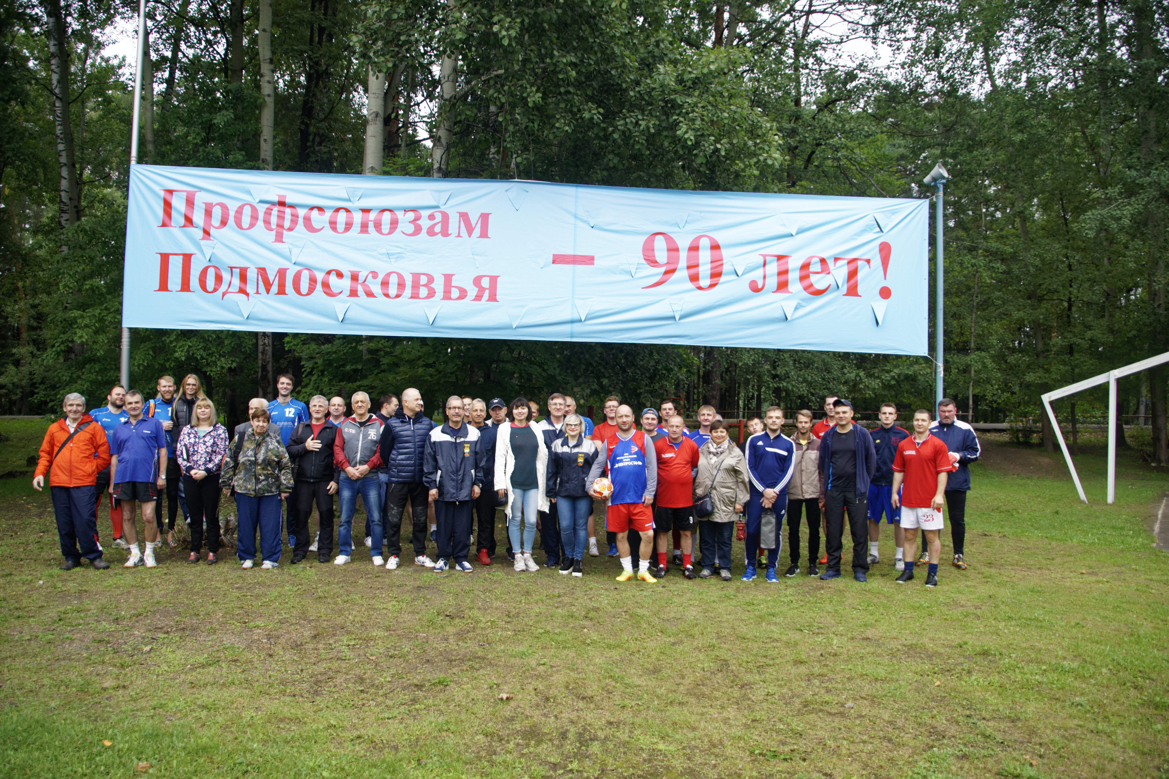
Навстречу 90-летию профсоюзов Подмосковья
XIII спартакиада Московской областной организации Горно-металлургического профсоюза России прошла на базе детского лагеря «Луковое озеро» АО «Металлургический завод «Электросталь». В этом знаковом для профсоюзов Подмосковья году, наша спартакиада посвящена 90-летию со дня образования объединения профсоюзов Московской области, которое состоялось на третий день после образования Московской области. 4 октября 2019 года исполняется 90 лет Союзу «МОООП».
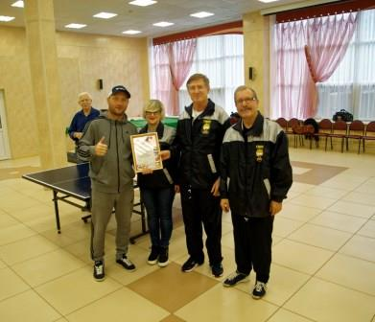
Областная спартакиада проходит в соответствии с ежегодным планом работы областной организации. Положение и план проведения областной спартакиады утверждает президиум областной организации. Спартакиада проходит по пяти видам спорта: футбол, волейбол, настольный теннис, шашки и шахматы. Были времена, когда в соревнованиях принимали участие до пяти команд организаций металлургов Подмосковья. Традиционно спартакиада проходит в ближайшую субботу после окончания детской оздоровительной кампании. Незримо в этом сказочном месте участники соревнований ощущают добрую энергетику наших деток. В этот раз участниками были сборные команды АО «Металлургический завод «Электросталь». Несмотря на пасмурную погоду и дождик спартакиада прошла весело и азартно, у участников был боевой дух и настрой на победу. Металлурги в очередной раз показали, что они не только отлично работают, но и отдыхают. У нас, что не отдых – то активный, что не праздник – то спортивный. Спортивные мероприятия объединяют коллектив, прививают командный дух, сплоченность и солидарность, что является важной составляющей профсоюзной жизни. Для работодателя и профсоюза, как для социальных партнеров важны все сферы жизни человека труда. В здоровом теле – здоровый дух. От имени президиума областной организации, выражаю слова благодарности руководству АО «Металлургический завод «Электросталь», в лице генерального директора Е.В. Шильникова и профактиву первичной профсоюзной организации, в лице председателя И.И. Павличенко за возможность проведения и достойную организацию спартакиады.
